

**پروژه نهایی آزمایشگاه ریزپردازنده و زبان اسمبلی**

پیاده سازی سیستم قفل الکترونیکی گاوصندوق به کمک آردوینو

نام و نام خانوادگی: علی فرجی

شماره دانشجویی: ۹۶۳۴۰۲۴

استاد: مهندس کاظم زاده

دانشگاه صنعتی امیرکبیر (پلی تکنیک تهران)

دانشکده مهندسی کامپیوتر

شهریور ماه ۱۳۹۹

# بخش اول: تعریف پروژه

در این پروژه قصد داریم به کمک شبیه ساز پروتئوس یک سیستم قفل برای گاو صندوق را طراحی و پیاده سازی کنیم.

## هدف پروژه:

کاربر گذرواژه را وارد می و سپس در گاوصندوق باز و چراغ نمایانگر باز بودن در روشن خواهد شد و بازر به هنگام باز و بسته شدن در هشدار می‌دهد.

کاربر می تواند با فشردن دکمه، در را ببندد, همچنین زمان شماری راه اندازی می شود که پس از گذشت زمان مشخصی اگر در همچنان باز باشد آن را خواهد بست و چراغ نمایانگر بسته بودن روشن خواهد شد.

درستی یا نادرستی گذرواژه, وضعیت در و زمان سنج بسته شدن در، بر روی LCD نمایش داده می شود.

همچنین باید بازه زمانی گفته شده و گذرواژه تازه را بتوان از صفحه کلید دریافت کرد و بازتنظیم نمود.

## قطعات مورد نیاز:

1. بورد آردوینو Mega 2560
2. LED به تعداد لازم
3. LCD کاراکتری
4. سروو موتور
5. بازر (BUZZER)

# بخش دوم: پیاده‌سازی مدار و اتصالات

نحوه اتصالات و مدار مانند شکل زیر می باشد:

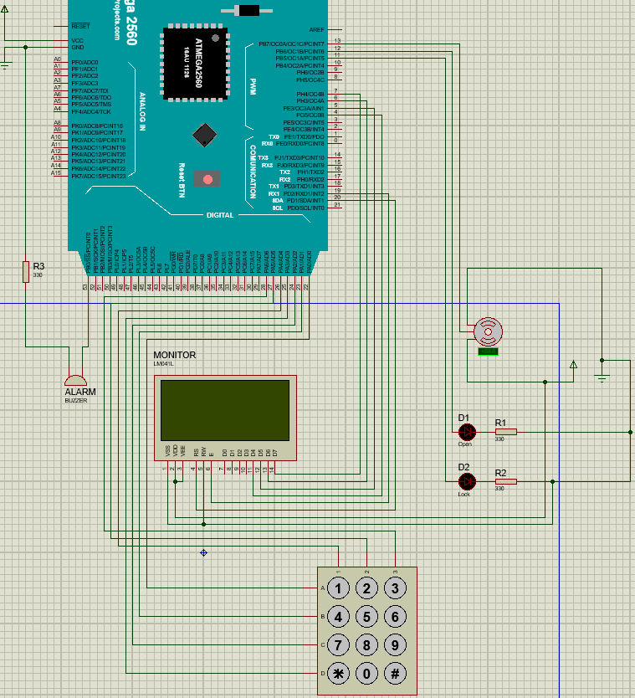

شکل 1 اتصلات و اجزاء روی بورد

# بخش سوم: پیاده سازی کد

در کدها سعی شده نام متغییرها و توابع به گونه‌ای انتخاب شود که معنای کارکردن آن دقیقا به ذهن خواننده خطور کند ولی بای این حال کامنت هایی در بخش هایی از کد که نیاز به توضیح دارد قرار داده است. در زیر نیز یک سری از دستورات و نکات مهم آورده شده است.

## متغییرهای ابتدایی برای کانفیگ سیستم

* buzzerFrequence: این متغییر مقدار فرکانس بوق را نگه می دارد که به صورت پیشفرض 1000 کیلوهرتز است.
* servoMotorLockValue: زاویه سروو موتور زمانی که قفل در حالت بسته است و به صورت پیشفرض 180 است.
* servoMotorOpenValue: زاویه سروو موتور زمانی که قفل در حالت باز قرار دارد و به صورت پیشفرض 0 است.
* pinCode: رمز عبور در این متغییر ذخیره می‌شود و بصورت 1234 مقداردهی اولیه شده است و در اصل نشان دهنده رمز عبور اولیه است.
* lockPeriod: تعداد ثانیه منتظر ماندن در حالت قفل باز که به صورت پیشفرض 10 ثانیه در نظر گرفته شده است.

## وظیفه توابع نوشته شده

* captureInputToTempInput: مقدار کلید را گرفته و مقدار عددی‌اش را در یک بافر می‌ریزد مثلا اگر کاربر به ترتیب کلیدهای 1 بعد 2 بعد 3 و بعد 4 را وارد کند در این هنگام بافر مقدار 1234 را به خود می‌گیرد.
* submit: با زدن کلید ستاره این تابع فراخوانی می‌شود و همانطور که از اسم ان پیداست فرایند ثبت و پردازش ورودی را به عهده دارد.
* cancelOrMenu: زمانی که کلید مربع را فشار می‌دهیم این تابع وظیفه بردن ما به منو و یا کنسل کردن فرایند تنظیم کنونی را برعهده دارد.
* beep: یک بوق کوتاه ثانیه ای با فرکانس مشخص شده پخش می‌کند.
* openDoor: وضعیت چراغ ها را تنظیم و زاویه سروو موتور را به حالت باز می‌برد و تایمر را برای قفل خودکار تنظیم می‌کند.
* closeDoor: وضعیت چراغ ها را تنظیم و زاویه سروو موتور را به حالت بسته می‌برد.
* turnGreenLedOn: چراغ سبز را روشن می‌کند.
* turnGreenLedOff: چراغ سبز را خاموش می‌کند.
* turnRedLedOn: چراغ قرمز را روشن می‌کند.
* turnRedLedOff: چراغ قرمز را خاموش می‌کند.
* restartCounter: تایمر را رستارت می‌کند.
* updateCounter: در هر بار اجرای loop اصلی اجرا می‌شود و با توجه به زمان گذشته مقدار تایمر را بروزرسانی می‌کند.
* updateScreen: با توجه متغییرهای زمان اجرا خروجی و اینکه آیا نیاز به اپدیت دارد (به اصلاح Ditry شده است) LCD را آپدیت می‌کند.

## توضیح بعضی متغییرهای مورد استفاده:

settingThread: مشخص کننده مسیر و نخ تنظیمات است که مثلا مقادیر ورودی برای تایمر یا برای رمزعبور است که در پایان ست شوند.

isDirtyLCD: وقتی دکمه ای فشرده می‌شود و یا تایمر عددش تغییر می‌کند صفحه LCD به اصطلاح Ditry می‌شود و اگر اینطور بود بلافاصله صفحه بر اساس اطلاعات زمان اجرا آپدیت می‌شود.

# بخش چهارم: راهنمای استفاده از سیستم

پس از روشن کردن سیستم نمایشگر شروع به نشان دادن پیام های خوش آمدگویی می‌کند و به طور پیشفرض درب قفل می باشد.

رمز عبور پیشفرض کد 1234 می باشد که با وارد کردن کد و زدن دکمه * درب باز می شود.

قفل خودکار به طور پیشفرض فعال است و زمان تایمر قفل خودکار به طور پیشفرض 5 ثانیه است. (این زمان جهت تست آسان در شبیه ساز انتخاب شده و در عمل باید این مقدار به مقدار معقولی تغییر پیدا کند.)

برای وارد شدن به منوی تنظیمات کلید # را فشار دهید.

با فشار دادن این کلید منویی نمایش داده می شود که می توانید یکی را انتخاب کنید:

1. برای تغییر رمز عبور
2. برای تغییر زمان تایمر
3. برای قفل کردن در در صورتی که در باز باشد.

نکته: در هر یک از مراحل تنظیمات اگر کلید # زده شود به صفحه اصلی باز می گردد و تنظیمات ذخیره نمی‌شود.

نکته: در هر مرحله‌ای کلید * حکم ثبت یا همان submit را دارد.

توجه: برای ذخیره سازی و نهایی کردن تنظیمات تغییر داده شده دانستن رمزعبور فعلی ضروری است.

نکته امنیتی: در هیج جایی از سیستم ورودی‌ها به دلایل امنیتی نمایش داده نمی شوند ولی ثبت می‌شوند. توجه کنید که ال سی دی اپدیت می‌شود ولی ورودی نمایش داده نمی‌شود.